Evaluación de Historia, Geografía y Cs. Sociales 4° Básico (periodo 9)
Nombre: __________________________________________________ Fecha:
O. A: Describir la civilización inca.
Puntaje: 28 puntos
I. Marca la alternativa correcta (14 ptos)
1. Los Incas adoraban a una variedad de dioses, entre los cuales el más importante era Inti, dios que representaba a:
a) El Sol b) El Cóndor c) El Puma d) La Tierra
2. ¿Cuál era la capital del Imperio Incaico?
a) Lima b) Cuzco c) Puno d) Tacna
3. El significado de la palabra Tahuantinsuyo, es la siguiente:
a) 4 Regiones b) 4 Tierras c) Los Puntos Cardinales d) Incas
4. ¿Qué eran los Ayllus?
a) Un tipo de tubérculo andino b) Grupos de familias sanguíneas
c) Grupos de familias elegidas por preferencia d) Los atletas que ejercían la labor de mensajeros
5. ¿En qué consistía el Tahuantinsuyo?
a. Fue un sistema de regadío utilizado por los incas.
b. Fue el título de la máxima autoridad inca.
c. Fue la forma de dominación política que practicaban.
d. Fueron las cuatro divisiones político-administrativas que constituían el imperio.
6. El imperio Inca abarcó parte importante de algunos de los actuales territorios de:
A. Colombia, Chile, Paraguay, Bolivia y Perú.
B. México, Perú, Colombia, Ecuador y Guatemala.
C. Ecuador, Bolivia, Chile, Perú y Argentina.
D. Perú, Colombia, Chile, Ecuador y Honduras.
7. El Sapa Inca era la máxima autoridad de los Incas que tenía poder (es):
A. Religiosas. B. Políticas.
C. Militar. D. Todas las alternativas anteriores.
El sistema de cultivo utilizado por los Incas fue:
A. Terrazas de cultivo. B. Tala y roza.
C. Chinampas. D. Todas las alternativas anteriores.
II. Pinta con un lápiz de color la extensión geográfica donde se ubicaron los Incas, indicando a que países corresponde. ( 8 ptos)
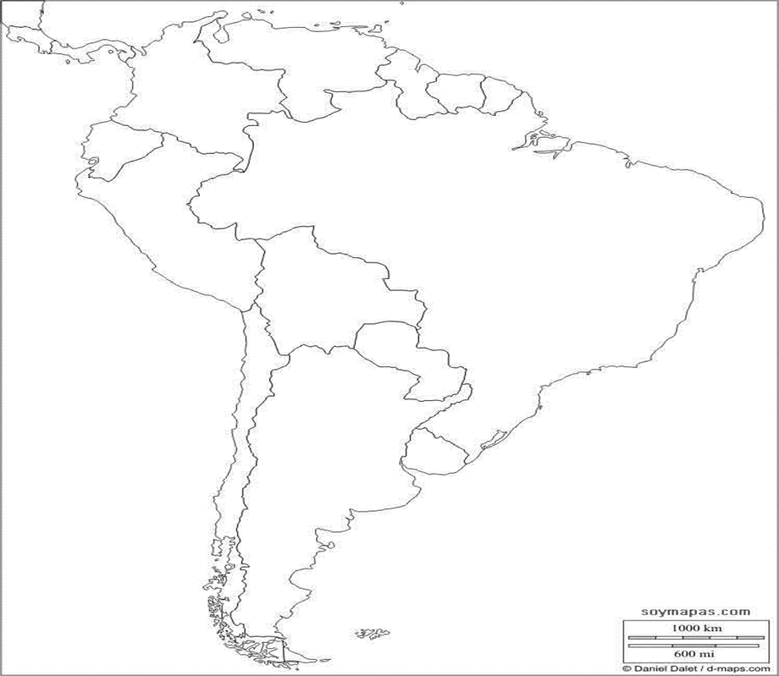
VI.Realiza un dibujo sobre el sistema de agricultura del Imperio Inca. (6 ptos)

